Γενικό Λύκειο Ερέτριας

ΜΕΛΟΠΟΙΗΜΕΝΗ ΠΟΙΗΣΗ
Ερευνητική Εργασία

~ΓΙΑΝΝΗΣ ΜΑΡΚΟΠΟΥΛΟΣ~

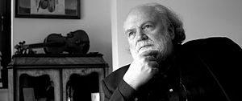

ΜΕΛΗ ΟΜΑΔΑΣ:
- Βασιλική Σουμπάκα Α’3
- Ζαχαρούλα Μπασινά Α’2
- Ελένη Ψωμά Α’3
- Φωτεινή Λαζαρίδη Α’2
- Έλλη Μπίτα Α΄2

Συντονιστής Project: Παναγιώτης Μπούκος
Καθηγητής: Κωνσταντίνος Μάντζαρης

Σχολικό έτος: 2013-2014

ΠΡΟΛΟΓΟΣ

Είμαστε μαθητές του Γενικού Λυκείου Ερέτριας και στο μάθημα του Project ασχοληθήκαμε με την ‘Μελοποιημένη ποίηση’. Συγκεκριμένα με τον συνθέτη Γιάννη Μαρκόπουλο. Η δουλειά μας ήταν να αναζητήσουμε σε ιστοσελίδες, σε βιβλία κι άλλα διαθέσιμα μέσα πληροφορίες για την μελοποιημένη ποίηση και ειδικότερα για τον συνθέτη Γιάννη Μαρκόπουλο.

ΕΙΣΑΓΩΓΗ
Η εργασία μας είχε αίσιο αποτέλεσμα. Θα προσπαθήσουμε να δώσουμε όλες τις χρήσιμες πληροφορίες ώστε να μάθουμε τι σημαίνει μελοποιημένη ποίηση και τι περιλαμβάνει. Ο Μαρκόπουλος είναι ένας συνθέτης μελοποιημένων ποιημάτων της εποχής μας και θα είναι πολύ σημαντικό να γνωρίζουμε μερικά πράγματα για αυτόν.

ΠΕΡΙΕΧΟΜΕΝΑ

1. Βιογραφία συνθέτη.................... σελ.5

2. Ποίηση και στιχουργική……………….. σελ.7

3. Ιστορική αναδρομή της μελοποιημένης
ποίησης…………… σελ.9

4. Μελοποιημένοι ποιητές……………….. σελ.12

5.Απήχηση μουσικής και ποιητικής συλλογής……………….. σελ.13

6. Μουσικά είδη……………….. σελ.14

7. Ιστορικά γεγονότα ………………..σελ.15

8. Ελλάδα-Εξωτερικό……………….. σελ.16

9. Μουσικά όργανα……………….. σελ.17

10. Ζωγραφική……………….. σελ.18

11. Ερμηνευτές……………….. σελ.19

12. Θεματολογία……………….. σελ.20

13. Θέατρο-Κινηματογράφος……………….. σελ.21

14. Επίλογος……………….. σελ.22

15. Βιβλιογραφία……………….. σελ.23

Βιογραφία

Ο Γιάννης Μαρκόπουλος είναι ένας από τους σημαντικότερους σύγχρονους Έλληνες συνθέτες. Γεννήθηκε το 1939 στο Ηράκλειο της Κρήτης, από γονείς παλαιών οικογενειών του νησιού, και πέρασε τα παιδικά του χρόνια στην Ιεράπετρα. Εκεί, στο ωδείο της παραλιακής αυτής πόλης, παίρνει τα πρώτα του μουσικά μαθήματα στη θεωρία και στο βιολί. Οι πρώτες του επιδράσεις προέρχονται από την τοπική μουσική με τους γρήγορους χορούς και τα επαναλαμβανόμενα μικρά μοτίβα τους, από τη κλασική μουσική, καθώς και από τη μουσική της ευρύτερης ανατολικής Μεσογείου – και ιδιαίτερα της κοντινής Αιγύπτου.
Το 1956 συνεχίζει τις μουσικές σπουδές του στο Ωδείο Αθηνών, με τον συνθέτη Γεώργιο Σκλάβο και τον καθηγητή του βιολιού Joseph Bustidui.
Την ίδια εποχή εισάγεται στο Πάντειο Πανεπιστήμιο για κοινωνικές και φιλοσοφικές σπουδές, ενώ παράλληλα συνθέτει για το θέατρο, τον κινηματογράφο και το χορό.
Το 1963 βραβεύεται για την μουσική του στις Μικρές Αφροδίτες του Νίκου Κούνδουρου από το Φεστιβάλ Κινηματογράφου Θεσσαλονίκης, και τον ίδιο χρόνο ανεβαίνουν από νέα χορευτικά σύνολα τα μουσικά του έργα Θησέας (χορόδραμα), Χιροσίμα (σουίτα μπαλέτου) και τα Τρία σκίτσα για χορό.
Το 1967 επιβάλλεται στην Ελλάδα η δικτατορία και ο Γιάννης Μαρκόπουλος αναχωρεί στο Λονδίνο. Εκεί εμπλουτίζει τις μουσικές του γνώσεις με την Αγγλίδα συνθέτρια Elisabeth Lutyens. Επίσης συνθέτει την κοσμική καντάτα Ήλιος ο πρώτος, σε ποίηση Οδυσσέα Ελύτη (που τιμάται με το βραβείο Νόμπελ το 1979), και τη μουσική για τη Λυσιστράτη του Αριστοφάνη (για το Θέατρο Τέχνης, σε σκηνοθεσία Κάρολου Κουν). Παράλληλα ολοκληρώνει τη μουσική τελετή Ιδού ο Νυμφίος, έργο που κρατά ανέκδοτο, εκτός ενός τμήματος, του περίφημου Ζάβαρα-κάτρα-νέμια, που αποτελεί ένα τα πιο διάσημα κομμάτια του.
Την ίδια περίοδο γνωρίζεται με τους συνθέτες Ιάννη Ξενάκη και Γιάννη Χρήστου και έρχεται σε επαφή με τα πλέον πρωτοποριακά μουσικά έργα.
Στο Λονδίνο συνθέτει ακόμα τους Χρησμούς, για συμφωνική ορχήστρα, και τους πρώτους Πυρρίχιους χορούς Α, Β, Γ, (από τους 24 που ολοκλήρωσε το 2001), οι οποίοι παίζονται, το 1968, από την ορχήστρα Concertante του Λονδίνου στο Queen Elizabeth Hall. Τότε γράφει και τη μουσική για την Τρικυμία του Σαίξπηρ, που ανεβαίνει από το Εθνικό Θέατρο της Αγγλίας, σε σκηνοθεσία David Jones.
Το 1969 επιστρέφει στην Αθήνα για να συμβάλει με τα έργα του στην πορεία για την αποκατάσταση της δημοκρατίας. Δημιουργεί μια νέα κίνηση για την τέχνη και τη χρησιμότητά της και αναζητεί την βαθύτερη ενότητα του ανθρώπου με το φυσικό και κοινωνικό του περιβάλλον.
Με την είσοδο της δεκαετίας του ’70, υλοποιεί το μουσικό του όραμα: καταθέτει μουσικά έργα που χαρακτηρίζονται στο σύνολό τους ως νέα πρόταση και τομή για τη μέχρι τότε ελληνική μουσική πραγματικότητα· έργα με ενότητα της αισθητικής και της φιλοσοφικής άποψης του συνθέτη ως προς τις θεμελιακές αρχές τους, με το καθένα όμως από αυτά να είναι διαφορετικό. Ιδρύει ένα νέο και ιδιόμορφο ορχηστικό σχήμα, καθιερώνοντας, με τις συνθέσεις του, την ουσία της μουσικής συμβίωσης και τους συσχετισμούς έκφρασης μεταξύ συμφωνικών και τοπικών οργάνων, μέσω του μελωδικού και ρυθμικού του ορίζοντα, των αρμονικών του δομών και των ηχοχρωμάτων της διάφανης ενορχήστρωσής του.
Παράλληλα, προτείνει εμφατικά την «Επιστροφή στις Ρίζες», εννοώντας τον «σχεδιασμό του μέλλοντος, με ενδοσκόπηση, μελέτη και πλησίασμα των άφθαρτων πηγών της ζωντανής τέχνης του κόσμου και επιλεγμένες σύγχρονες πληροφορίες τέχνης». Η πρότασή του αυτή παίρνει τις διαστάσεις ενός κινήματος τέχνης.
Λίγο αργότερα ιδρύει την ορχήστρα Παλίντονος αρμονία, που αποτελείται από όργανα συμφωνικά και ελληνικά.
Παρουσιάζει τα έργα του στο στούντιο Λήδρα και αργότερα στη μπουάτ "Κύτταρο", με νέους τραγουδιστές και μουσικούς. Διδάσκει τον τρόπο της ερμηνείας της μουσικής και των τραγουδιών του, στην αισθητική κατεύθυνση που πάντοτε επιζητούσε.Το 1980 ενώνεται και στη ζωή με την τραγουδίστρια και συνεργάτιδά του Βασιλική Λαβίνα. Γεννιέται η κόρη τους Ελένη.
Για μια περίοδο ο συνθέτης αποζητεί μια πιο ιδιωτική ζωή με την οικογένειά του, ενώ ξεκινά η προετοιμασία του για το άνοιγμα ενός νέου κεφαλαίου στη μουσική του: στον κορμό των νέων συνθέσεών του εμφανίζονται μελωδικά ξεσπάσματα στηριγμένα στην εκτεταμένη πολυτονικότητα της αρμονικής του δομής –καρποί της φαντασίας του–, που ενισχύονται από το πάθος μιας ανεξάντλητης ζωτικότητας. Σήμερα, στην ηλικία των 75 ετών καταφέρνει να κάνει πολλές παραστάσεις. Η πιο γνωστή «Με λογισμό και μ’ όνειρο»!

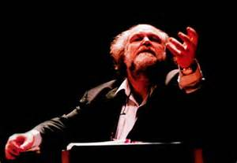

Ποίηση και Στιχουργική
ΠΟΙΗΣΗ
Η ποίηση, μία από τις δύο βασικές κατηγορίες του λόγου, του έμμετρου λόγου, έναντι του πεζού λόγου και του διαλόγου και κατ΄ επέκταση της Λογοτεχνίας, ήταν ανέκαθεν δύσκολο να οριστεί και γι' αυτό έχουν δοθεί διάφοροι ορισμοί ανά τους αιώνες. Σύμφωνα με τον σημαντικό Αργεντινό συγγραφέα Χόρχε Λουίς Μπόρχες, "Ποίηση είναι η έκφραση του ωραίου, διαμέσου λέξεων περίτεχνα υφασμένων μεταξύ τους".
Για τη μελέτη της πολιτικής, κοινωνικής και οικονομικής ιστορίας ενός λαού ή ενός τόπου είναι δυνατόν ν΄ αναζητηθούν διάφορα σχετικά συγγράμματα που όμως θα οδηγήσουν μακριά από το σκοπό τους αν δεν αναζητηθεί και η τέχνη μ΄ όλα τα παρακλάδια της που ανέπτυξε ο συγκεκριμένος λαός συγκεκριμένου τόπου. Ανάμεσα στις διάφορες τέχνες την πρώτη θέση κατέχει πάντα η Τέχνη του Λόγου, που αποτελεί την Τέχνη των Τεχνών, αφού κύριο όργανό της είναι η γλώσσα, το κατεξοχήν εκφραστικό μέσο του ανθρώπου. Πιο παλιά μορφή της Τέχνης του Λόγου είναι η Ποίηση που είναι και η πλέον συναισθηματική, πιο μουσική, συνεπώς και πιο ψυχική από τον πεζό λόγο και τον σκηνικό διάλογο.
Μετά τα παραπάνω η μελέτη της Ποίησης αποτελεί την ασφαλέστερη οδό της ψυχικής αποκάλυψης και του βίου ανθρώπων, αλλά και τόπων που έζησαν αυτοί.
Οι αρχαίοι Έλληνες ανέπτυξαν ιδιαίτερα την ποίηση και συγκεκριμένα το έπος, τη λυρική ποίηση και το δράμα ως ποιητικά είδη, χωρίς όμως αυτό να σημαίνει πως δεν άνθισαν και άλλα είδη, όπως η βουκολική ποίηση. Αξιοσημείωτο είναι ότι πέντε από τις εννέα Μούσες ήταν προστάτιδες των διαφόρων ειδών της ποίησης.
ΣΤΙΧΟΥΡΓΙΚΗ
Στιχουργική γενικά είναι η τέχνη και η επιστήμη των στίχων. Ειδικότερα, στιχουργική σημαίνει την τέχνη και την επιστήμη της ήχο-οπτικής δομής των νεότερων ποιημάτων, δηλαδή της νέας μετρικής και της νέας αρχιτεκτονικής των στίχων και των στροφών, αφού ο όρος μετρική αφορά στενότερα τη μελέτη των αρχαίων μετρικών συστημάτων. Πρόκειται για τον κλάδο εκείνο της φιλολογικής επιστήμης που ερευνά τα μορφολογικά στοιχεία της νεότερης ποίησης. Για το λόγο αυτό έχει προταθεί η αντικατάσταση του όρου στιχουργική από τον όρο μετρικολογία, ώστε να μη γίνεται σύγχυση μεταξύ επιστήμης και επιστητού. Ο όρος όμως “μετρική' έχει ήδη τη σημασία, λόγω της παραγωγικής καταλήξεως -ικη, επιθέτου προσδιοριστικού της επιστήμης ή της τέχνης των μέτρων και επομένως η προτεινόμενη αλλαγή όρου δεν αλλάζει τα πράγματα. Αν λοιπόν κρίνεται σκόπιμη η αλλαγή, θα ήταν προτιμότερος ο όρος “ποιητική μορφολογία' στο εύρος του οποίου χωράνε τα περιεχόμενα των εννοιών “μετρική' και “στροφική' και ο οποίος μπορεί να καλύψει και τη μελέτη της “πεζόμορφης ποίησης'.
Ως τέχνη η στιχουργική αφορά την επιλογή των λέξεων που πληρούν τους όρους της ομοιοκαταληξίας, εσωτερικής (ομόηχη κατάληξη λέξεων στον αυτό στίχο) και εξωτερικής (ομόηχη κατάληξη λέξεων δύο ή περισσότερων στίχων κατά σειρά ή κατά ζεύγη) ή, προκειμένου περί ανομοιοκατάληκτων στίχων, τους όρους αρμονικής διαδοχής των συλλαβών, καθώς και την κατάλληλη διάταξή τους έτσι ώστε το αποτέλεσμα της όλης σύνθεσης να μπορεί να υπαχθεί στο επιθυμητό, κατά περίπτωση, ομοιοκατάληκτο (σονέτο λχ) ή ανομοιοκατάληκτο (ανομοιοκατάληκτος δημοτικός ή δημοτικοφανής δεκαπεντασύλλαβος κλπ) στιχουργικό είδος. Το επιθυμητό κατά περίπτωση αποτέλεσμα δεν προϋποθέτει οπωσδήποτε και επιστημονική γνώση των κανόνων που απαιτεί η παραγωγή του. Αρκεί η εμπειρική γνώση της τεχνικής και η ποιητική ιδιοφυΐα του τεχνίτη. Τούτο φαίνεται καθαρά στη στιχουργική του δημοτικού τραγουδιού, των ρεμπέτικων, των κρητικών μαντινάδων, όπως και σε όλες τις περιπτώσεις περιστασιακής στιχουργίας. Συμβαίνει δηλαδή και εδώ ό,τι και στη μουσική: Μπορεί δηλαδή να είναι κανείς καλός τεχνίτης δίχως να έχει θεωρητική κατάρτιση. Η θεωρητική όμως κατάρτιση και η επίμονη, συστηματική άσκηση πολλαπλασιάζουν τα ποιοτικά αποτελέσματα της ιδιοφυΐας.
Ως κλάδος της φιλολογικής επιστήμης η στιχουργική μελετά τους κανόνες ή νόμους που διέπουν τα συναφή φαινόμενα (αριθμός και τομές συλλαβών, προσωδιακά ή τονικά μέτρα, τρόποι ομοιοκαταληξίας, αρμονική διαπλοκή των φθόγγων, συνηχήσεις, εκθλίψεις, αφαιρέσεις, κράσεις, αριθμός στίχων και στροφών κλπ). Χαρακτηριστικό της στιχουργικής ως επιστήμης, που οφείλεται στην παράλληλη υφή της ως “καλής' τέχνης, είναι η αδυναμία δημιουργικής εφαρμογής των κανόνων, όσο καλά και αν τους γνωρίζει κανείς, δίχως τη συνδρομή ποιητικής ιδιοφυΐας.
Η ΔΙΑΦΟΡΑ ΤΟΥΣ

Η διαφορά μεταξύ ποίησης και στιχουργικής δεν είναι ευδιάκριτη (στην Αρχαιότητα οι δύο έννοιες ήταν ταυτόσημες). Στις μέρες μας όμως, έχουμε ανάγει το στιχουργό σε «κατασκευαστή» στίχων, δίνοντάς του μια υποτιμητική έννοια, πράγμα που δεν ισχύει (σε πολλές σύγχρονες περιπτώσεις στίχων). Από την άλλη, η έννοια του ποιητή είναι αρκετά υπερτιμημένη στις μέρες μας, χωρίς τα αποτελέσματα να δικαιολογούν πολλές φορές την αξία αυτή.
Στη συνέχεια λοιπόν θα αναφερθούμε στους “κανόνες” της Στιχουργικής (λέγεται και Μετρική) - ή της ποίησης αν προτιμάτε - πάντα με το σκεπτικό όχι των τυπικών, γραφειοκρατικών υποχρεώσεων ενός στιχουργού, αλλά με το σκεπτικό: «Αν δεν ξέρουμε τους κανόνες τότε πώς θα τους παραβούμε;».
Συγκεκριμένα, το αντικείμενο έρευνας μας είναι τα δημοσιευμένα ποιήματα.

Ιστορία της Μελοποιημένης Ποίησης
(21^{η} ΜΑΡΤΙΟΥ - ΠΑΓΚΟΣΜΙΑ ΗΜΕΡΑ ΠΟΙΗΣΗΣ)
Η παρουσία του μελοποιημένου ποιητικού λόγου στη σύγχρονη ελληνική δισκογραφία ακολουθεί μια αδιάλειπτη πορεία από το ξεκίνημά της, στο δεύτερο μισό του… 20^{ου} αιώνα, με τις πρώτες μελοποιήσεις μεγάλων ποιητών από τους προπάτορες του είδους, Μίκη Θεοδωράκη και Μάνο Χατζιδάκι, μέχρι σήμερα. Ήδη στα 1945 ο εικοσάχρονος τότε Θεοδωράκης συνθέτει στην Αθήνα, τραγούδια πάνω σε ποιήματα του Μήτσου Λυγίζου («Πέντε ναύτες»), του Φώτη Αγγουλέ («Νανούρισμα»), του Ιωάννη Γρυπάρη («Πάθος»), του Λορέντζου Μαβίλη («Έρως και θάνατος», «Λήθη») τα οποία αποτελούν προάγγελο του έντεχνου λόγου, δηλαδή, του λόγου των ποιητών που θα μελοποιήσει λίγα χρόνια αργότερα με σκοπό τη γνωριμία τους στον λαό, αρχής γενομένης από τον «Επιτάφιο» του Γιάννη Ρίτσου, σύνθεση του 1958 στο Παρίσι. Στα 1956-57 ο Μάνος Χατζιδάκις συνθέτει τέσσερα τραγούδια πάνω στο έργο του Μπέρτολτ Μπρεχτ, «Ο κύκλος με την κιμωλία», σε μετάφραση Οδυσσέα Ελύτη για τις ανάγκες της παράστασης που ανέβηκε από το Θέατρο Τέχνης του Καρόλου Κουν, στις αρχές του 1957. Η εξέλιξη της μελοποίησης ποιημάτων, ως γνωστόν, έλαβε στη συνέχεια τεράστιες διαστάσεις και ποιήματα των μεγαλύτερων ποιητών μας μπήκαν στα χείλη του ανώνυμου πλήθους αποτελώντας για δεκαετίες τη ραχοκοκαλιά του νεοελληνικού πολιτισμού συντροφεύοντάς τον στις χαρές και στις λύπες του, στις περιόδους ανεμελιάς και στις κρίσιμες ιστορικές φάσεις της ιστορίας του.
Η μελοποιημένη ποίηση του 21ου αιώνα... Οι σύγχρονοι συνθέτες και τραγουδοποιοί αναμφίβολα τις τελευταίες δεκαετίες και κυρίως την πρώτη δεκαετία του 21ου αιώνα που διανύουμε, εμφανίζονται πιο «ανοικτοί» από ποτέ, αν κρίνουμε από τα έργα που μας έχουν παρουσιάσει. Αυτό σημαίνει πως τα τελευταία χρόνια στο χώρο της ελληνικής δισκογραφίας συναντάμε εξ' ίσου μελοποιήσεις κλασικών ποιητών αλλά και ποιητών όπως ο Παλαμάς και ο Βρεττάκος που δεν ανήκουν στο «σύγχρονο» ποιητικό ρεύμα, όπως και ποιητών συγχρόνων όπως ο Διονύσης Καψάλης και ο Ηλίας Λάγιος. Και δεν είναι τυχαίο το γεγονός πως η δεκαετία του 2000 ξεκινά με μελοποιήσεις ποιημάτων από ελληνικά ροκ-ποπ συγκροτήματα, με άλλα λόγια, από νεα παιδιά που είτε δεν έζησαν την μουσικοποιητική έξαρση των δεκαετιών 60 και 70 είτε δεν είχαν τα ανάλογα μουσικά ακούσματα και ποιητικά αναγνώσματα, όμως βρήκαν στον ποιητικό λόγο το καταφύγιό που δεν φθονούσαν.
Έτσι, λίγο πριν ξεκινήσει η νέα εκατονταετία, ένα θρυλικό ροκ συγκρότημα τα Μωρά στη Φωτιά δισκογραφούν τους «Θεατρίνους», επιλέγουν, δηλαδή, ως όνομα του δίσκου το ομώνυμο ποίημα του Γιώργου Σεφέρη, το οποίο και εμπεριέχεται στο δίσκο. Στην ίδια δουλειά μελοποιούν άλλα δύο ποιήματα, το ένα του Κώστα Καρυωτάκη «Εμβατήριο πένθιμο και κατακορυφο» και το άλλο του Οδυσσέα Ελύτη, «Ο χαμαιλέων». Οι μελοποιήσεις αυτές, από ένα κατεξοχήν ροκ συγκρότημα, και μάλιστα μετά από δώδεκα χρόνια δισκογραφικής απουσίας, έπειτα από τον ιστορικό πρώτο ομώνυμο δίσκο τους, είναι ενδεικτικές της νέα νοοτροπίας που θα επικρατήσει, που όμως είπαμε και ανωτέρω, η μελοποίηση ποιημάτων δεν περιορίζεται μόνο στις επικό-λυρικές συνθέσεις αλλά «ανοίγεται» και σε άλλους μουσικούς δρόμους. Ήδη, λίγα χρόνια νωρίτερα, το 1996, ένα άλλο δημοφιλές συγκρότημα, τα Διάφανα Κρίνα συστήνονται ουσιαστικά και αμέσως καθιερώνονται στον κόσμο τους με τις «Μέρες αργίας», το ποίημα του Διονύση Καψάλη (δίσκος «Έγινε η απώλεια συνήθειά μας»). Στην αφετηρία του 2000 οι επίσης εκπρόσωποι της ροκ σκηνής, Magic de Spell, στο δίσκο του «Κόκκινο» μελοποιούν Κώστα Καρυωτάκη και το ποίημα «Gala» και το συγκρότημα «Σύννεφα με παντελόνια» δανείζεται το όνομά του από το εμβληματικό ποίημα του Μαγιακόφσκι και ταυτόχρονα δισκογραφεί την ομώνυμη διαχρονική επιτυχία τους με τη συμβολή του Μάνου Ξυδούς σε αυτό. Στο τέλος του 2000 ένα άλλο συγγενικό τους συγκρότημα, τους Όναρ, οι οποίοι στο δίσκο «Μη πετάς θα σε δουν» μελοποιούν αρκετά πιο ώριμα από τις μεταγενέστερες συνθέσεις του, το ποίημα του Φεντερίκο Γκαρθία Λόρκα, «Η μπαλάντα του νερού και της θάλασσας». Τέλος, λίγους μήνες αργότερα, τα Φώτα που Σβήνουν στο δεύτερο (και τελευταίο) δίσκο τους, «Η γη από τα αστέρια», μελοποιούν τις πασίγνωστες «Φωνές» του Κωνσταντίνου Καβάφη με τη μορφή μπαλάντας. Στα τέλη του 2000 έχουμε μια ακόμα μελοποίηση του λόγου του Γιώργου Σεφέρη από τους Χάρη και Πάνο Κατσιμίχα, με ισχυρή θητεία στο χώρο της μελοποιημένης ποίησης. Το ποίημα «Γυναίκα της ψυχής μου» βρίσκεται στον τελευταίο μέχρι πρότινος κοινό δίσκο του διδύμου, «Τρύπιες σημαίες» και ξεχωρίζει αμέσως για τη λυρικότητα και την απλότητα της μελωδίας, μια γαληνεμένη μουσική έκφραση όπως τη γνωρίζουν καλά από το ξεκίνημά τους. Το 2002 κυκλοφορούν το δίσκο «Στους ελαιώνες της αγάπης» στον οποίο συγκέντρωσαν τα 14 μελοποιημένα ποιήματά τους (συν το δικό τους καινούριο «Στους ελαιώνες της αγάπης») που είχαν κυκλοφορήσει σε δίσκους τους μέχρι εκείνη τη στιγμή. Πέντε χρόνια αργότερα, το 2007, στο δίσκο του Πάνου Κατσιμίχα με τον απελθόντα Μάνο Ξυδού, «Μέχρι να πάρεις παγωτό σε βρίσκει ο χειμώνας» συναντάμε τρία ακόμα μελοποιημένα ποιήματα τα δύο εκ των οποίων είναι ερμηνευμένα από τα δύο αδέλφια. Το πρώτο με τον τίτλο «Δεν μας ανήκει τίποτα», βασίζεται σε απόσπάσματα από ποίηση των Μπρεχτ (από το θεατρικό του έργο «H απόφαση» - Die Massnahme) και Λόρκα (από το ποίημά τους «Έκοψαν τρία δέντρα»). Το δεύτερο, «Λευκό πουλι» είναι από το ποίημα του Χαράλαμπου Χατζηνάκη, «Μυστικό βαθύ» και το τρίτο είναι ποίηση του Άλκη Αλκαίου με τον τίτλο «Παγίδα». Φέτος κυκλοφόρησαν τη νέα τους δουλειά πάνω στη beat generation, ένας αμιγώς ποιητικός δίσκος, καταθέτοντας την πολύχρονη εμπειρία τους πάνω σε ποιητές της αμερικανικής λογοτεχνικής σκηνής των δεκαετιών 50΄ και 60'. Από το 1975 που πρωτοπαρουσιάστηκε με ολοκληρωμένο έργο, τα «Πολιτικά τραγούδια», μέχρι σήμερα επιλέγει με μεγάλο σεβασμό και προσοχή το λόγο που μελοποιεί. Συνεπώς δεν θα μπορούσε ούτε τα νεώτερα χρόνια να μην μας «απασχολήσει» πολλάκις δισκογραφικά με μελοποιημένη ποίηση. Το 2001 κυκλοφόρησε με δική του επιμέλεια ο δίσκος «Γιάννης Ρίτσος-Του απείρου εραστής», ο οποίος αν και δεν πρόκειται για αμιγώς μελοποιημένα ποιήματα του Ρίτσου ωστόσο περιλαμβάνει εκτός από τις απαγγελίες του μεγάλου αυτού ποιητή και συνθέσεις του Μικρούτσικου γραμμένες ειδικά για αυτή την έκδοση. Την ίδια χρονιά παρουσιάζει έναν αγαπημένο του ποιητή, τον Γάλλο Φρανσουά Βιγιόν, στο δίσκο «Στον τόπο μου είμαι τέλεια ξένος». Τραγουδά ο Γιάννης Χριστόπουλος και ο ίδιος ο συνθέτης ενώ ποιήματα αυτού του δαιμόνιου ποιητή απαγγέλουν οι: Φοίβος Δεληβοριάς, Νίκος Ζούδιαρης, Χρήστος Θηβαίος, Αλκίνοος Ιωαννίδης, Χάρης Κατσιμίχας, Σωκράτης Μάλαμας, Λαυρέντης Μαχαιρίτσας, Μίλτος Πασχαλίδης και Ορφέας Περίδης. Το 2002 στο δίσκο του «Ο Άμλετ της Σελήνης» η παρουσία ποιητών είναι κάτι παραπάνω από εμφανής. Στο δίσκο βρίσκουμε ακόμα μελοποιήσεις ποιημάτων του Γιώργου Κακουλίδη, της Τζένης Μαστοράκη και του ζωγράφου-ποιητή Κώστα Λαχά. Δυο χρόνια μετά, το 2004, θα κυκλοφορήσει μια ακόμη δουλειά πάνω σε ποίηση του Ρίτσου με τον τίτλο «Ο σχοινοβάτης», «Κικγκλίδωμα ΙΙ» και τραγουδά η Γεωργία Συλαίου, έργο γραμμένο την περίοδο 1973-2003. To 2007 από τη σειρά Legend Classics θα κυκλοφορήσει ο δίσκος «Έργα για φλάουτο» στον οποίο εμπεριέχεται και η εργασία του Μικρούτσικου πάνω στην ποίηση του Πατρινού ποιητή Γιώργου Κοζία, «Κόσμος χωρίς ταξιδιώτες» σε αφήγηση Δημήτρη Παπανικολάου. Η σχέση του Θάνου Μικρούτσικου με την ποίηση και τη μελοποίηση της δεν χωράει ασφαλώς συστάσεις. Αποτελεί έναν από τους βασικούς θεμελιωτές του μελοποιημένου λόγου ανήκοντας και αυτός στην κατηγορία των συνθετών που μελοποίησαν μεγάλους ποιητές (Ρίτσος, Αναγνωστάκης, Μπίρμαν, Χικμέτ κ.ά.) αλλά και που γνώρισαν στο πλατύ κοινό ποιητές (βλ. Καββαδίας, Λιοντάκης, Μαστοράκη, Κακουλίδης κ.ά.). Έτσι από το 1975 που πρωτοπαρουσιάστηκε με ολοκληρωμένο έργο, τα «Πολιτικά τραγούδια», μέχρι σήμερα επιλέγει με μεγάλο σεβασμό και προσοχή το λόγο που μελοποιεί. Συνεπώς δεν θα μπορούσε ούτε τα νεώτερα χρόνια να μην μας «απασχολήσει» πολλάκις δισκογραφικά με μελοποιημένη ποίηση. Το 2001, λοιπόν, κυκλοφόρησε με δική του επιμέλεια ο δίσκος «Γιάννης Ρίτσος-Του απείρου εραστής».
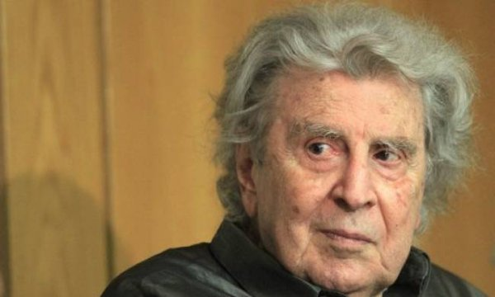
Μίκης Θεοδωράκης

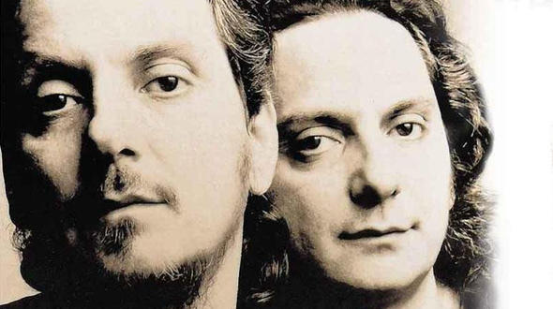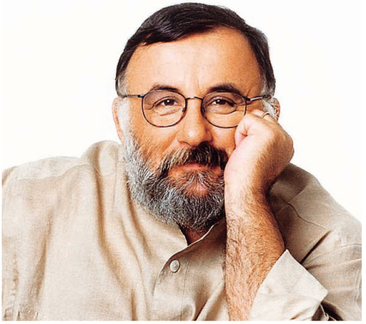
Αδέρφια Κατσιμίχα Θάνος Μικρούτσικος
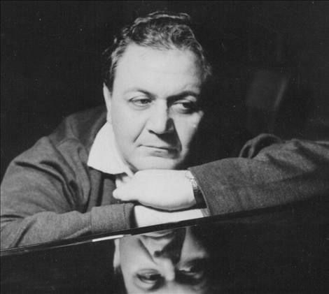
Μάνος Χατζηδάκης
Ποιητές που μελοποίησε ο Μαρκόπουλος

Ο Γιάννης Μαρκόπουλος μελοποίησε πολλούς ποιητές μερικοί από αυτοί ήταν ο
- Οδυσσέας Ελύτης :
Φιλολογικό ψευδώνυμο του Οδυσσέα Αλεπουδέλη. Γεννήθηκε στο Ηράκλειο της Κρήτης το 1911, αλλά καταγόταν από την Μυτιλήνη. Ο Οδυσσέας Ελύτης ανήκει κι αυτός στη λεγόμενη γενιά του 30 και στην αρχή παρουσιάστηκε στην ποίηση ως σουρεαλιστής με την ποιητική συλλογή "Προσανατολισμοί". Μέσα στην κατοχή κυκλοφορεί το δεύτερο βιβλίο του με τίτλο "Ήλιος ο Πρώτος"(που τιμάται με το βραβείο Νόμπελ το 1979) , το οποίο συνθέτει σε κοσμική καντάτα ο Γιάννης Μαρκόπουλος. Πέθανε στις 18 Μαρτίου 1996.
- Διονύσιος Σολωμός:
Γεννήθηκε στις 8 Απριλίου του 1798 στη Ζάκυνθο, ως εξώγαμο τέκνο του κόντε Νικόλαου Σολωμού και της υπηρέτριάς του Αγγελικής Νίκλη. Ο Μαρκόπουλος μελοποίησε ένα από τα σημαντικότερα ποιήματα του το "Ελεύθεροι Πολιορκημένοι " (το έργο είναι εμπνευσμένο από τα γεγονότα της πολιορκίας και της Εξόδου του Μεσολογγίου κατά τη διάρκεια της Επανάστασης του 1821). Πέθανε στις 9 Φεβρουαρίου του 1857.
- Γιώργος Σεφερης:
Το πραγματικό του όνομα ήταν Γεώργιος Σεφεριάδης. Γεννήθηκε στη Σμύρνη στις 13 Μαρτίου του 1900 και ήταν ο πρωτότοκος γιος του Στέλιου και της Δέσπως Σεφεριάδη. Τα έργα του Ο Στρατής ο Θαλασσινός ανάμεσα στους Αγάπανθους και Ο τόπος μας είναι κλειστός είναι 2 από τα ποιήματα που μελοποίησε ο Μαρκόπουλος. Πέθανε στις 20 Σεπτεμβρίου 1971.
- Κ.Χ Μυρης:
Ψευδώνυμο του Κώστα Γεωργουσόπουλου. Γεννήθηκε στη Λαμία το 1937.Λιγα από τα ποιήματα του έχουν μελοποιηθεί από τον Γ. Μαρκόπουλο όπως είναι το Χρονικό και Ιθαγένεια. Ζει στην Αθήνα σε ηλικία των 76 ετών.
Υπάρχουν και πολλοί άλλοι σπουδαίοι ποιητές όπως είναι ο Μιχαήλ Κατσαρού , Μάνος Ελευθερίου, Γιώργος Σκούρτης , Πάνος Θεοδωρίδης και άλλοι.

Απήχηση της μουσικής και ποιητικής συλλογής

Τη δεκαετία του ’70 περίπου, Διανοούμενοι και φοιτητές γεμίζουν καθημερινά τους χώρους της δραστηριότητάς του, παρά τα εμπόδια της τότε εξουσίας. Τα τραγούδια του, όπως οι Οχτροί, τα Λόγια και τα χρόνια, τα Χίλια μύρια κύματα, η Λένγκω (Ελλάδα), ο Γίγαντας, το Κάτω στης Μαργαρίτας το αλωνάκι, το Καφενείον η Ελλάς, το Ο τόπος μας είναι κλειστός, τα Παραπονεμένα λόγια, το Μιλώ για τα παιδιά μου και πολλά άλλα, γίνονται σύμβολα και μύθοι. Το ίδιο άλλωστε συμβαίνει με τα μουσικά του έργα Ελεύθεροι Πολιορκημένοι, Ο Στράτης ο Θαλασσινός ανάμεσα στους Αγάπανθους, Ήλιος ο Πρώτος, Χρονικό, Ιθαγένεια, Οροπέδιο, Θητεία και Μετανάστες.
Σήμερα, τα πράγματα άλλαξαν. Με βάση ένα ερωτηματολόγιο που έγινε στα παιδιά της Α’ Λυκείου του Γενικού Λυκείου μας βγάλαμε αυτό το συμπέρασμα: Ο Μαρκόπουλος δεν είναι γνωστός στην νεολαία και η μουσική του τους είναι εντελώς άγνωστη. Παρ’ όλα αυτά, τα ποιήματα του και κυρίως οι ποιητές που μελοποίησε τους είναι γνώριμα πολύ καλά. Συγκεκριμένα, τα αποτελέσματα από το ερωτηματολόγιο είναι:

Μουσικά είδη
Από μικρός ο Μαρκόπουλος μελετούσε εντατικά την κοσμική παραδοσιακή ελληνική μουσική και την βυζαντινή θρησκευτική μουσική. Αυτός ήταν ο παράγοντας που επηρέασε τον Μαρκόπουλο να γράψει μουσική για ριζίτικα τραγούδια. Τα ριζίτικα τραγούδια ανήκουν κυρίως στη Δυτική Κρήτη. Ωστόσο, είναι διαδεδομένα και στην Κεντρική Κρήτη. Ρίζες, είναι οι υπώρειες και τα ριζίτικα τραγουδιούνται στα χωριά που βρίσκονται στους πρόποδες των ορέων. Η θεματολογία τους είναι τα ηρωικά - επαναστατικά κατά των κατακτητών, ιστορικά, αφηγηματικά, της ξενιτιάς, θρησκευτικά, αλληγορικά, της αγάπης, ποιμενικά κλπ. Η μουσική τους είναι σοβαρή και με στοιχεία πόνου. Έτσι, o Μαρκόπουλος έφτιαξε ένα εντελώς γνήσιο ελληνικό ύφος μουσικής .Η μουσική των περισσότερων τραγουδιών του Μαρκόπουλου είναι κυρίως λαϊκή. Τα υπόλοιπα έχουν ρεμπέτικη(π.χ Άκρα του τάφου σιωπή ), έντεχνη(π.χ Λένγκω ) και δημοτική μουσική.

Σύνδεση με συγκεκριμένα γεγονότα

Ο Μαρκόπουλος μέχρι την ενηλικίωση του έζησε την μεταπολεμική περίοδο αλλά δεν είχε στραφεί ακόμα την μελοποίηση ποιημάτων. Το 1967 επιβάλλεται στην Ελλάδα η δικτατορία και ο Γιάννης Μαρκόπουλος αναχωρεί στο Λονδίνο. Παρ’ όλα αυτά, πήρε μια ιδέα από αυτήν και μελοποιεί το πρώτο του ποίημα ‘Ήλιος ο πρώτος’ του Οδυσσέα Ελύτη. Το 1969 επιστρέφει στην Αθήνα για να συμβάλει με τα έργα του στην πορεία για την αποκατάσταση της δημοκρατίας.
Μόνο αυτό το ποίημα μελοποίησε εκείνη την περίοδο και όλα τα υπόλοιπα μελοποιημένα ποιήματα του τα μελοποίησε σε περίοδο ειρήνης και δημοκρατίας. Μερικά, όμως, από αυτά τα ποιήματα συνδέονται με γεγονότα πολέμους και καταστροφές. Ας αναφέρουμε ένα από αυτά.
~Οι Ελεύθεροι Πολιορκημένοι είναι ένα από τα κορυφαία ποιητικά συνθέματα του εθνικού ποιητή Διονύσιου Σολωμού, που φαίνεται ότι τον «απασχόλησε στο μεγαλύτερο διάστημα της ζωής του», καθώς και ένα από τα πιο σημαντικά έργα της νεότερης ελληνικής ποίησης. Γραμμένο σε δεκαπεντασύλλαβο, το έργο είναι εμπνευσμένο από τα γεγονότα της πολιορκίας και της Εξόδου του Μεσολογγίου κατά τη διάρκεια της Επανάστασης του 1821.
Ο δημιουργός του ασχολήθηκε με τη σύνθεσή του σχεδόν σε ολόκληρη τη διάρκεια της λεγόμενης ώριμης ποιητικής περιόδου της ζωής του 1834-1847, γεγονός που κάνει το έργο «οργανικό» ποίημα, από την άποψη ότι στη μακρά διάρκεια της ανάπτυξής του αποτυπώνει την εξέλιξη των ιδεών του ποιητή. Οι Ελεύθεροι Πολιορκημένοι, είναι ένα από τα πιο αποσπασματικά έργα του. Παραδόθηκε με τη μορφή τριών σχεδιασμάτων, ύστερα από προσεκτική μελέτη των αρχείων του ποιητή από τον Ιάκωβο Πολυλά, ο οποίος το εξέδωσε για πρώτη φορά.
Ο Μαρκόπουλος είναι σύγχρονος συνθέτης, κι αυτό έχει ως αποτέλεσμα να μην έχει μελοποιήσει ποιήματα σε παλιές περιόδους πολέμου και καταστροφής. Υπενθυμίζουμε ότι ο συνθέτης μας γεννήθηκε το 1939 και το μόνο που έζησε και θυμόταν είναι η μεταπολεμική περίοδο της κατοχής.

Ελλάδα-Εξωτερικό

Σε αυτό το θέμα θα μιλήσουμε για τα έργα του Μαρκόπουλου στο εξωτερικό και ποια μελοποιημένα ποιήματα του έχουν μεταφραστεί σε άλλες γλώσσες. Τα έργα του στην Ελλάδα τα αναφέραμε στα υπόλοιπα θέματα και θα ήταν περιττά να τα ξαναπούμε.
Το 1976 συνθέτει τη μουσική για την τηλεοπτική σειρά του ΒΒC Who pays the Ferryman?, και η επιτυχία του μουσικού θέματος παραμένει στην κορυφή του βρετανικού Hit-Parade για μήνες, ενώ κάνει τον συνθέτη διεθνώς γνωστό.
Στα επόμενα χρόνια η δημοφιλία αυτή εκφράζεται με πολλές μετακλήσεις για συναυλίες, και ο Μαρκόπουλος πραγματοποιεί αλλεπάλληλα ταξίδια ανά τον κόσμο. Επισκέπτεται διαδοχικά, δίνοντας συναυλίες με τα έργα του, τη Νέα Υόρκη, τη Φιλαδέλφεια, το Σικάγο, το Σαν Φρανσίσκο, το Τορόντο, το Μόντρεαλ, τη Στοκχόλμη, το Άμστερνταμ, τη Νάπολη, το Παρίσι, το Βερολίνο, το Μόναχο, τη Φρανκφούρτη, τις Βρυξέλλες, το Λονδίνο καθώς και διάφορες πόλεις της Ρωσίας και της Αυστραλίας.
Αρκετά από τα ποιήματα που έχει μελοποιήσει έχουν μεταφραστεί σε άλλες γλώσσες. Κάποια απ’ αυτά είναι:
- Ο τόπος μας είναι κλειστός του Γιώργου Σεφέρη έχει μεταφραστεί στα αγγλικά και τα ιταλικά.
- Όχι, δεν πρέπει να συναντηθούμε του Γιώργου Χρονά έχει μεταφραστεί σε έξι γλώσσες αγγλικά, ιταλικά, γαλλικά, γερμανικά, εβραϊκά και πορτογαλικά.
- Άκρα του τάφου σιωπή του Διονύσιου Σολωμού έχει μεταφραστεί στα αγγλικά, τα ισπανικά και τα ιταλικά.
- Μαλαματένια λόγια του Μάνου Ελευθερίου έχει μεταφραστεί στα αγγλικά, τα γαλλικά, τα γερμανικά, τα ιταλικά και στα ισπανικά.
- Μπήκαν στην πόλη οι οχτροί του Γιώργου Σκούρτη έχει μεταφραστεί στα αγγλικά, τα ιταλικά, τα κινέζικα και στα σουηδικά.

Μουσικά Όργανα

Τα μουσικά όργανα που συνοδεύονταν με τα τραγούδια του Μαρκόπουλου είναι κυρίως έγχορδα όργανα αλλά και μερικές φορές συνοδευόντουσαν από πνευστά. Από τις συνθέσεις του σημειώνουμε έργα μουσικής δωματίου, τέσσερα κουαρτέτα, δύο σονάτες, πέντε κομμάτια για βιολί και πιάνο. Από τα έργα ενόργανης μουσικής, το Κονσέρτο-Ραψωδία για λύρα και συμφωνική ορχήστρα, τα Μητρώα για ορχήστρα εγχόρδων ,τη Συμφωνία της Ίασης, επίσης δύο ορατόρια και δύο κύκλους τραγουδιών. Το 1994 συνθέτει ένα από τα πιο σημαντικά του έργα, τη Λειτουργία του Ορφέα –για φωνή, χορωδία και ορχήστρα–, που απευθύνεται φιλοσοφικά στον επαναπροσδιορισμό της σχέσης του ανθρώπου με τη φύση. Ακολουθούν η Αναγέννηση Κρήτη ανάμεσα σε Βενετιά και Πόλη, μουσικό ταξίδι σε 4 ενότητες, η όπερα Ερωτόκριτος και Αρετή, τα Σχήματα σε κίνηση, κονσέρτο για πιάνο εμπνευσμένο από τον Πυθαγόρα, τα Ευήλια τοπία, φαντασία για σόλο φλάουτο, ο Νόμος της Θαλπωρής, ορατόριο-μουσικό θέαμα για φωνές, χορωδία, ορχήστρα πνευστών, μπαλέτο και εικόνες, 16 Πυρρίχιοι χοροί, Τρίπτυχο για φλάουτο έγχορδα και άρπα. Χρησιμοποιεί στις ενορχηστρώσεις του όργανα όπως σαντούρι, κρητική λύρα, κανονάκι βάζοντας από νωρίς τις βάσεις για το κίνημα «επιστροφή στις ρίζες». Είναι ο ΠΡΩΤΟΣ που συνδυάζει τα παραδοσιακά όργανα με τα κλασικά!
Από μερικά τραγούδια ακούστηκαν τα εξής όργανα:
- Άκρα του τάφου σιωπή: σαντούρι, φλάουτο, τύμπανο.
- Λένγκω (Ελλάδα ): πιάνο
- Μαλαματένια λόγια: Κρητική λύρα, σαντούρι, τουμπερλέκι

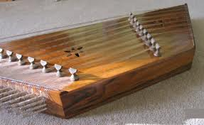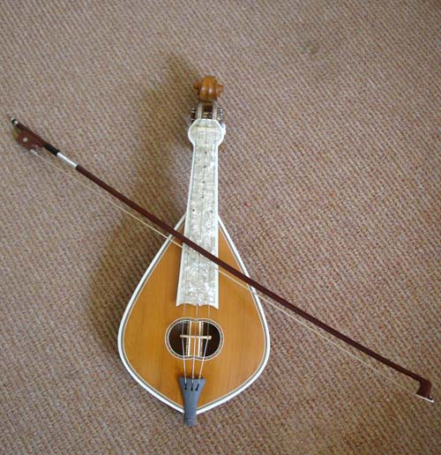

Ζωγραφική

Ο Μαρκόπουλος επέλεγε για το εξώφυλλο των δίσκων του ζωγραφιές και εικόνες, που ταίριαζαν απόλυτα με το τίτλο και τα τραγούδια που περιελάμβαναν οι δίσκοι. Συνήθως, είχαν θέμα ηρωικό, δηλαδή με αρχαίους ήρωες που άφησαν εποχή και είχαν γραφτεί στα ποιήματα που μελοποιούσε. Άλλοι δίσκοι, είχαν ζωγραφιές με ήρωες της εποχής μας, δηλ. Παιδιά με αρρώστιες, με παχυσαρκία κι άλλα, που προσπαθούν να φύγουν με οδηγό τον ήλιο τους(το φως που κρύβουν μέσα τους) με ένα καράβι. Ένας τέτοιος δίσκος είναι ο δίσκος ‘Ήλιος ο πρώτος’ με ζωγραφική του Νίκου Κούνδουρου. Ο Κούνδουρος ήταν ο πρώτος ζωγράφος, συνεργάτης του Μαρκόπουλου. Δεν είναι μόνο ζωγράφος , είναι και σκηνοθέτης. Υπήρχαν κι άλλοι Ζωγράφοι όπως η Αβδελοπούλου Αντωνία με την ζωγραφιά στον δίσκο ‘Θησέας’, ο Αδαμάκης Γιάννης στον δίσκο ‘ Χρονικό’, ο Ακριθάκης Αλέξης στον δίσκο ‘Οι ελεύθεροι πολιορκημένοι’ κι άλλοι πολλοί. 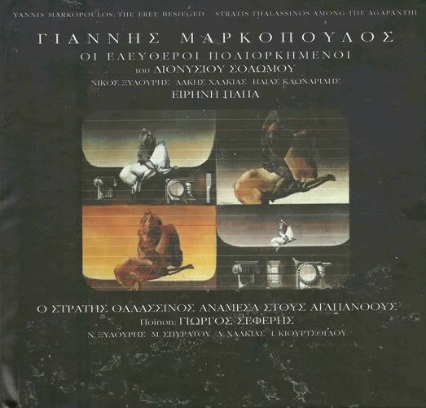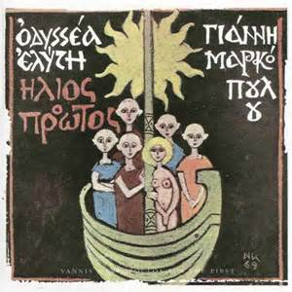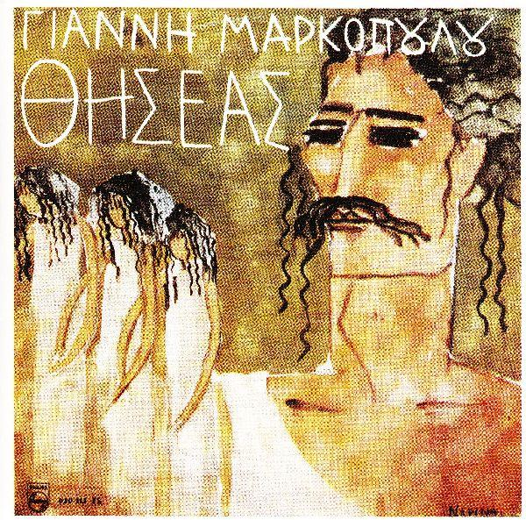

Ερμηνευτές του

Οι ερμηνευτές του Μαρκόπουλου ήταν πολλοί. Μερικοί από αυτοί ήταν:
- Μαρία Δημητριάδη
Γεννήθηκε στον Ταύρο το 1951. Ήταν από τις πρώτες τραγουδίστριες του Γιάννη Μαρκόπουλου. Μερικά από τα τραγούδια ήταν:
-Αρχάγγελος
-Δελτίο καιρού
-Δίνω το χέρι στην δικαιοσύνη
-Έντιμο αίμα
-Ζωγραφιές Ηράκλειες
-Κάτω στης μαργαρίτας τ’ αλωνάκι κ.α.
Απεβίωσε στις 7 Ιανουαρίου του 2009 στο νοσοκομείο '"Ευαγγελισμός", όπου είχε εισαχθεί για σπάνια πνευμονική νόσο. Επιθυμία της ήταν να μην ταφεί και να αποτεφρωθεί.
- Νίκος Ξυλούρης (ή Ψαρόνικος)
Γεννήθηκε το 1936 στο Ρέθυμνο της Κρήτης από οικογένεια με μουσική παράδοση και πολλούς λυράρηδες. Πέθανε το 1980. Κατά την διάρκεια της ζωής του τραγούδησε πολλά τραγούδια του Μαρκόπουλου, όπως ήταν:
- Άκρα του τάφου σιωπή
-Ακούς να λένε στα χωρία
-Οι οχτροί μπήκαν στην πόλη
- Γεννήθηκα κ.α.
- Βίκυ Μοσχολιού
Γεννήθηκε το 1943 στο Μεταξουργείο και έζησε τα παιδικά της χρόνια στο Αιγάλεω. Τραγούδησε για 6 συνεχείς σεζόν τραγούδια του Μαρκόπουλου όπως:
-Η Ρόζα
-Η προξενήτρα
- Κλείσε την πόρτα
-Μην μου μιλήσεις πάλι για ταξίδια κ.α.
- Λάκης Χαλκιάς
Γεννήθηκε το 1943 στα Ιωάννινα. Είναι συνθέτης, μουσικός και ερμηνευτής. Ερμήνευσε μερικά τραγούδια του Μαρκόπουλου, όπως είναι:
-Εσείς του κόσμου τα παιδια
-Ζωή στα κατσικομούλαρα μας
- Η θέληση μου βράχος κ.α.
- Γιώργος Νταλάρας
Γεννήθηκε το 1949 στον Πειραιά. Ζει στην ηλικία των 64 ετών. Τραγούδια του Μαρκόπουλου που ερμήνευσε :
-Η μάνα του Αλέξανδρου
-Ένας άπονος αέρας
- Διπλό σχόλιο
- Γύρω γύρω στην πλατεία κ.α.
Επιπλέον, υπήρχαν ακόμα πολλοί ερμηνευτές των τραγουδιών του θα αναφέρουμε μερικούς απ’ αυτούς όπως , η Μαρία Δημητριάδη ,ο Κώστας Χατζής ,ο Παύλος Σιδηρόπουλος ,ο Βασίλης Λέκκας και πολλοί άλλοι.

Θεματολογία

Το θέμα και η ζωγραφική που επέλεγε ο Μαρκόπουλος ταίριαζαν απόλυτα μεταξύ τους. Έτσι, έδινε παραστατικότητα στα μελοποιημένα ποιήματα του. Το θέμα πάντα ήταν σημαντικό για εκείνον γιατί δεν εμπνεόταν σε άλλα ποιήματα μόνο σ’ αυτά που απέδιδαν ενδιαφέρον ώστε οι ακροατές να διαβάσουν και την ιστορία του. Συγκεκριμένα, επέλεγε ποιήματα με πολέμους και καταστροφές, όπως είναι τα 1922, 1925, 1940, 1944, 1945, και άλλα , κυρίως διάλεγε ποιήματα με ιστορικό περιεχόμενο ώστε να δίνει στους ακροατές του μια ιδέα της ιστορίας μας. Άλλα ποιήματα μιλάνε για την ειρήνη, την ελευθερία, για τα βάσανα της ζωής, την αγάπη, τον έρωτα, τον πόνο, την δικαιοσύνη, την ζωή, την μοναξιά, την δυστυχία και πολλά άλλα θέματα που μας νοσταλγούν όταν τα ακούμε.
~Το ποίημα ‘Στη Νέα Σμύρνη- μια γριά’ μας περιγράφει την αναγέννηση της Σμύρνης απ’ τις καταστροφές του πολέμου.
~Το ‘Βγήκε ο ήλιος’ μιλάει για την ειρήνη, την ελευθερία και την ένωση των ανθρώπων με αυτά τα δύο αγαθά. Ο τίτλος ‘Βγήκε ο ήλιος’ μας συμβολίζει την ελευθερία και την ειρήνη ως ήλιο που μόλις φανερώνεται ενώνει ανθρώπους.
~Το ‘Ερωτικό τραγούδι’ περιγράφει τον θάνατο μέσα από σκηνές και λέξεις έρωτα. Ο έρωτας, σ’ αυτήν την περίπτωση, συνδέεται με τον θάνατο και πως γεννιέται αυτή η έλξη τους. Όταν ερωτεύεσαι και πληγώνεσαι νιώθεις να πεθαίνεις, έτσι συνδέονται αυτά τα δύο.
~Ακόμα, στο ‘Στα μάτια και στο πρόσωπο’ παρουσιάζει το τι αποκαλύπτουν τα μάτια και το πρόσωπο δηλαδή, τον έρωτα, την αγάπη, τα βάσανα, τον φόβο, την απόγνωση, την χαρά, την θλίψη, και όλα αυτά που νιώθει ένας άνθρωπος.
Με τα μελοποιημένα ποιήματα του συνθέτη μπορούμε να δούμε με τα μάτια μας την ιστορία του τόπου μας και με το φως του ήλιου τον έρωτα και την αγάπη.

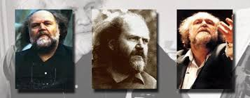

Θέατρο-Κινηματογράφος
Η παρουσία του Μαρκόπουλου στο θέατρο και το κινηματογράφο πήρε μεγάλες διαστάσεις ώστε να μείνει στην ιστορία με την μουσική του.
Έχει γράψει μουσική για έργα του Ευριπίδη, του Αριστοφάνη, του Μενάνδρου, του Σαίξπηρ, του Τσέχωφ, του Μπέκετ αλλά και σύγχρονων Ελλήνων δραματουργών, και για ταινίες του Κούνδουρου, του Ντασέν, του Κοσμάτου, του Μανουσάκη, του Σκαλενάκη, του Γρηγορίου και άλλων.

ΜΟΥΣΙΚΗ ΓΙΑ ΤΟ ΘΕΑΤΡΟ ΚΑΙ ΤΟΝ ΚΙΝΗΜΑΤΟΓΡΑΦΟ

1993 ΛΥΣΙΣΤΡΑΤΗ του ΑΡΙΣΤΟΦΑΝΗ

1993 ΛΟΡΔΟΣ ΜΠΑΥΡΟΝ
- 1989 ΘΕΣΜΟΦΟΡΙΑΖΟΥΣΕΣ του ΑΡΙΣΤΟΦΑΝΗ
- 1984 ΤΑ ΧΡΟΝΙΑ ΤΗΣ ΘΥΕΛΛΑΣ
- 1977 ΚΡΑΥΓΗ ΓΥΝΑΙΚΩΝ
- 1971 ΒΟΡΤΕΞ (ΤΟ ΠΡΟΣΩΠΟ ΤΗΣ ΜΕΔΟΥΣΑΣ)
- 1968 ΕΠΙΧΕΙΡΗΣΙΣ ΑΠΟΛΛΩΝ
- 1967 ΤΟ ΠΙΟ ΛΑΜΠΡΟ ΑΣΤΕΡΙ
- 1967 Ο ΘΑΝΑΤΟΣ ΤΟΥ ΑΛΕΞΑΝΔΡΟΥ
- 1966 ΔΙΧΑΣΜΟΣ
- 1965 ΤΟ ΚΟΡΙΤΣΙ ΜΕ ΤΟ ΚΟΡΔΕΛΑΚΙ του ΝΟΤΗ ΠΕΡΙΑΛΗ
- 1965 ΤΟ ΦΥΛΑΧΤΟ ΤΗΣ ΜΑΝΑΣ
- 1963 ΜΙΚΡΕΣ ΑΦΡΟΔΙΤΕΣ
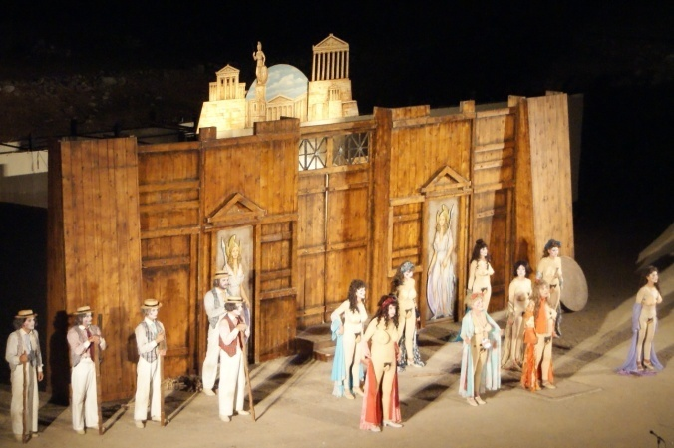
Παράσταση ‘ΛΥΣΙΣΤΡΑΤΗ’

ΕΠΙΛΟΓΟΣ
Η αναζήτηση μας ήρθε στο τέλος της. Καταφέραμε με επιτυχία να βρούμε όλα τα ερωτήματα που μας ζητήθηκαν. Όσο περνούσε ο χρόνος που ψάχναμε πράγματα για τον Μαρκόπουλο τόσο πιο πολύ τον αγαπούσαμε και δίνοντας μας μια άλλη νότα και ρυθμό στην ζωή μας. Αυτός ο άνθρωπος με τα τραγούδια του για πολέμους, που ο ίδιος δεν έζησε, αλλά ήθελε όπως αυτός τα διάβασε να τα διαβάσει και ο υπόλοιπος κόσμος.
Το συμπέρασμα μας για τον Μαρκόπουλο είναι ότι ένας συνθέτης πρέπει τα ποιήματα που χρησιμοποίει να δελεάζουν το κοινό ώστε να τα μελοποιήσει. Αυτό ο Μαρκόπουλος το χρησιμοποιεί σε όλα του τα τραγούδια. Είναι ένας συνθέτης όχι τόσο ξακουστός στην νεολαία αλλά οι ενήλικες τον ήξεραν και κάθε φορά τους συγκινούσε τόσο πολύ η μουσική του, όσο και οι στίχοι του τραγουδιού που άκουγαν.

ΒΙΒΛΙΟΓΡΑΦΙΑ

https://www.google.gr/search
https://www.ogdoo.gr
https://www.el.dbpedia.org
https://www.el.wikipedia.org
https://www.cup.gr
https://www.paroutsas.jmc.gr
https://www.wiki.kithara.gr
https://www.musicheaven.gr
https://www.rizitiko.org
https://www.stixoi.info
https://www.youtube.gr
https://www.discogs.com
https://www.activeradio.gr
https://www.moysikopedia.gr
https://www.flowmagazine.gr
https://www.ishow.gr
https://www.facebook.com
https://www.musicpaper.gr
https://www.rateyourmusic.com/artist/
https://www.rethemnosnews.gr
https://www.music-bazzar.com
https://www.anapolisi.blogspot.com
https://www.nikiloy.pblogs.gr
https://www.greekmidi.com
https://www.tralala.gr
https://www.e-orfeas.gr
https://www.studio52.gr.

